**Φ1**

**ΘΕΜΑΤΑ :** **1ο -2ο Κεφάλαιο**



**①**



**②**



**③**

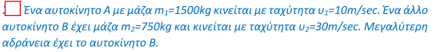

**ΑΣΚΗΣΕΙΣ**

**④**

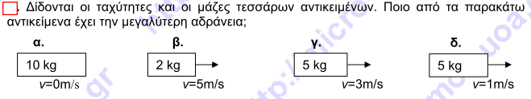

**⑤**

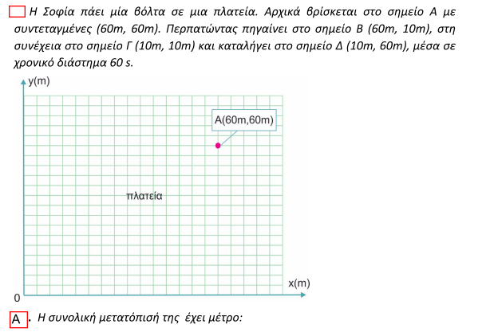



**⑥**

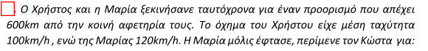

α. 600 s β. 30 min γ. 20 min δ. 3600 s

Αιτιολογήστε την απάντησή σας

**⑦**

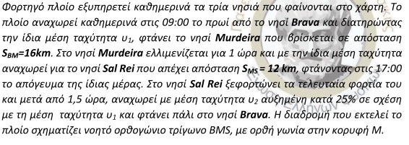

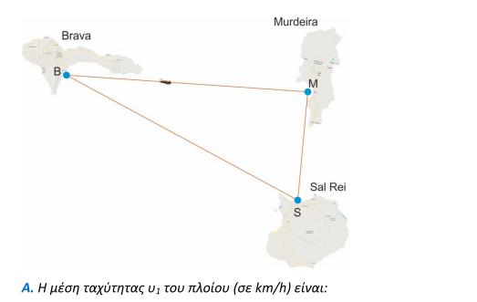





**⑧**

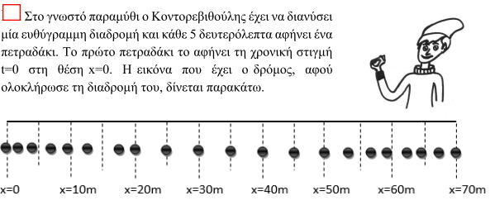

α. Ποια είναι η μέση ταχύτητα της κίνησής του από την t1=35 s μέχρι την t2=65 s.

β. Ποια είναι η μέση ταχύτητα της κίνησής του για ολόκληρη τη διαδρομή.

**⑨**

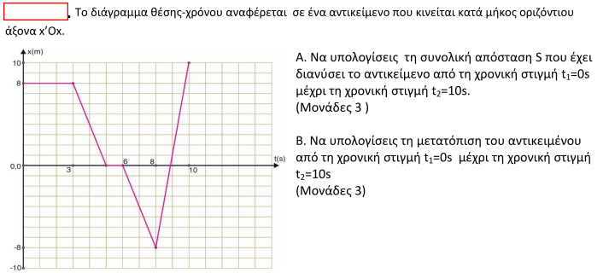

**⑩**

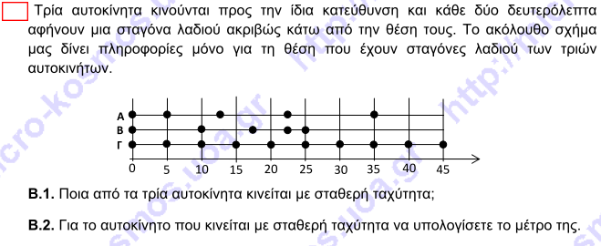

**⑪**

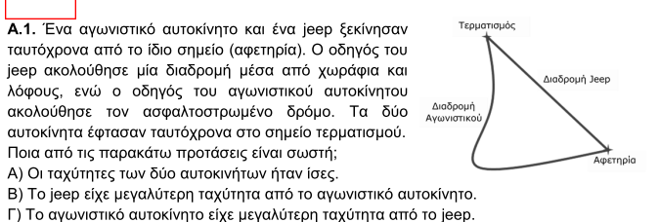

**⑫**

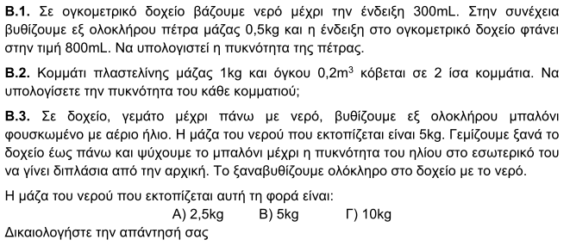

**⑬**

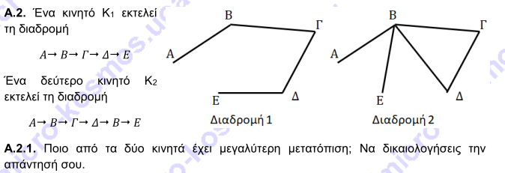



**⑭**

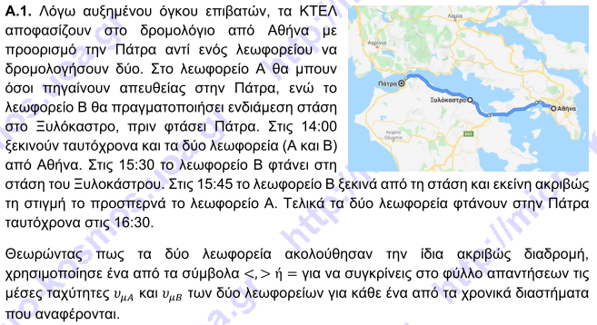

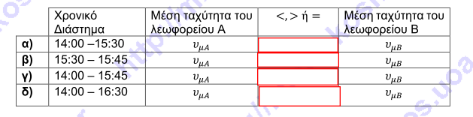

**⑮**

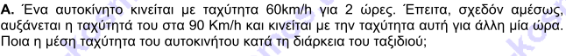

**⑯**

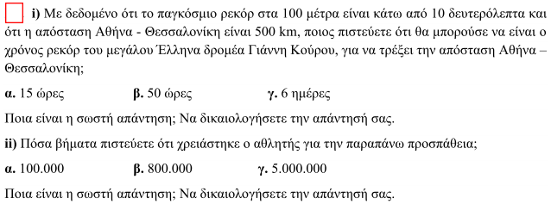

**17.**

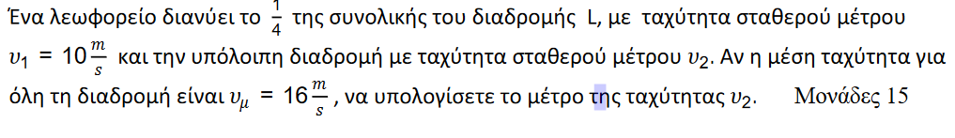

**18.**

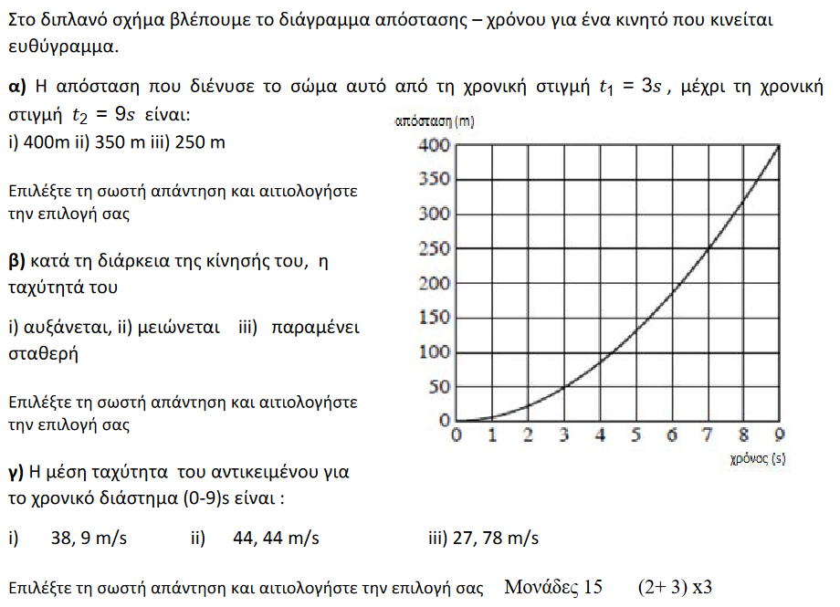

**ΚΑΛΗ ΕΠΙΤΥΧΙΑ**

**Ο καθηγητής**

**Ράγκος Ιωάννης**

**ΑΠΑΝΤΗΤΙΚΟ ΦΥΛΛΟ** : **Φ1**

**ΤΑΞΗ :**

**ΤΜΗΜΑ :**

**ΟΜΑΔΑ : 1. ………………………………………**

**2. ………………………………………**

**3. ………………………………………**

**4. ………………………………………**

**5. ………………………………………**

**6. ………………………………………**

**7. ………………………………………**

**8. ………………………………………**